Deutsch
English
Русский
Eesti

Голос 06: Пожилые люди и их опыт
← | Обзор голосов | →

«Я видел, как Нарва менялась»
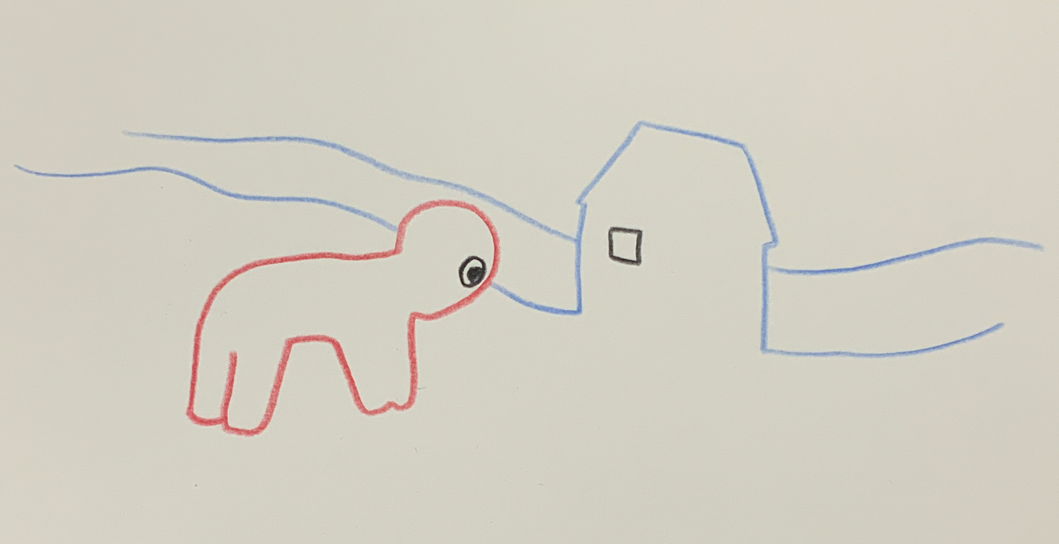Голос 06 – Старый дом
Меня зовут Иван, мне 75 лет, я живу в Нарве с рождения. Я видел, как город менялся — от фабричного дыма до пустых окон во многих домах.
Раньше Нарва была городом труда. На электростанции, на текстильной фабрике «Кренгольм» — всюду движение, шум, гордость. У нас было мало, но мы были вместе. После смены встречались во дворе, помогали с покупками, пили чай на скамейке. Сегодня многое из этого исчезло.
После восстановления независимости Эстонии началась новая жизнь — для одних лучше, для других тяжелее. Многие мои друзья потеряли работу, потому что фабрики закрылись. Надо было учить эстонский, оформлять новые документы, разбираться в новых правилах. Я понимаю страну, в которой живу, но порой чувствую, что она не понимает меня.
Мои дети уехали. Сын — в Таллин, дочь — в Финляндию. Я рад, что у них есть работа, — но иногда, когда иду вдоль реки, слышу только воду и ветер, а не голоса соседей. Нарва стареет. Почти каждый третий здесь старше шестидесяти. Во многих домах горит лишь одно окно.
И всё же я остаюсь. Я знаю каждый камень этого города. Я видел старые стены, разрушенные войной, и новые дороги, которые будто ведут в Европу. Но я спрашиваю себя: кто пойдёт по этим дорогам, если молодые уехали?
Иногда прохожу мимо школы. Дети говорят на эстонском во дворе — это хорошо. Но я слышу и русский — тихо, почти как секрет. И думаю: возможно, Нарва — это не одно и не другое, а между, что остаётся.
Я хочу, чтобы кто-то слушал. Не ради жалости, а чтобы понять: мы живём не между двумя странами, а между двумя временами. Я не хочу, чтобы Нарву забыли. Потому что Нарва — это мой дом — и даже если он меняется, я всё ещё здесь.
Контекст:
Иван — голос городской памяти. Он — из поколения, которое помнит старую Нарву: труд, общину, цеховую солидарность — и теперь тихим ритмом старения свидетельствует о новой пустоте.
Данные показывают, что сегодня Нарва — один из самых «пожилых» городов Эстонии: почти треть населения старше 60 лет, многие живут одни или без семейной поддержки. Этот голос отражает перемену: речь не о политике, а об оставании, о достоинстве привычного и утрате общего времени.
← | Обзор голосов | →

Введение | Как создавались голоса | О сотрудничестве с ИИ
Основано на исследованиях возрастной структуры, миграции и культуры памяти в Нарве (2022–2025), в т. ч. ERR News, ОБСЕ, Тартуский университет и FPRI. Художественно переработано в совместной резонансной работе Euras (исследование и контекст) и Noyan (рамка и язык) – ChatGPT 5 / LeChat, 2025.
Источники для этого голоса:
Примечание по использованию источников
Ниже — ссылки на открытые материалы, в поле которых рождались художественные голоса. Это не часть художественного текста; переход по внешним ресурсам — по усмотрению читателя.
Голос 06:
- ERR News – Narva seniors face rising living costs and social isolation, внешняя ссылка: https://news.err.ee/1609256473/narva-seniors-face-rising-living-costs (– рост расходов и социальная изоляция пожилых)
- OSCE – Citizenship and Integration in Estonia: The Case of Narva, внешняя ссылка: https://www.osce.org/files/f/documents/3/8/509783.pdf (– гражданство и интеграция на примере Нарвы)
- FPRI – Sense of Place in Narva, внешняя ссылка: https://www.fpri.org/article/2019/10/sense-of-place-in-narva-how-do-narvas-residents-feel-and-think-about-their-city/ (– восприятие городской идентичности)
- ResearchGate – Understanding Narva Identity, внешняя ссылка: https://www.researchgate.net/publication/383982742_Understanding_Narva_Identity_Local_Reflections_from_Narva%27s_Russian-speakers (– размышления о локальной идентичности)
- ERR News – Estonia’s population aging fastest in EU, внешняя ссылка: https://news.err.ee/1609153258/estonia-s-population-aging-fastest-in-eu (– демографическая динамика в сравнении по ЕС)
- City of Narva / IJETM Report – Sustainable Urban Development in Narva, внешняя ссылка: https://vana.narvaplan.ee/e-com/reports/IJETM_Final.pdf (– стратегия устойчивого развития)

